МОСКОВСКИЙ ФИЗИКО-ТЕХНИЧЕСКИЙ ИНСТИТУТ

Лабораторная работа "Расход затопленной струи"

Выполнили:
Герман Назаров,
Александр Пикуль,
Дай Сюй

Долгопрудный, 2022
Оглавление
1. Введение 3
1.1. Цель 3
1.2. Задачи 3
2. Теория 3
2.1. Термины и определения 3
2.2. Физическая система 4
2.3. Экспериментальная установка 5
3. Программа и методика измерений 5
3.1. Методика калибровки датчика давления 5
3.2. Методика калибровки шагового двигателя 5
3.3. Методика измерений 6
4. Методика обработки данных 6
5. Код программы 7
5.1. Скрипт калибровки шагового двигателя 7
5.2. Скрипт калибровки датчика далвения 7
5.3. Скрипт для проведения измерений 8
5.4. Скрипт обработки данных 8
5.5. Функции 9
6. Эксперимент 9
7. Итоги 11

Введение

Цель
Изучить зависимость расхода затопленной струи от расстояния до сопла при помощи компьютера, АЦП, датчика давления, трубки Пито и шагового двигателя.

Задачи
- Провести эксперимент:
- подготовить необходимые папки и файлы,
- научиться управлять шаговым мотором, отладить скрипты,
- провести калибровку показаний АЦП при помощи цифрового манометра,
- получить и сохранить данные, полученные с АЦП во время движения трубки Пито в струе.
- Обработать полученные данные:
- Получить коэффициент калибровки давления,
- Получить коэффициент калибровки расстояния,
- Построить график калибровки давления,
- Построить график калибровки расстояния,
- Пересчитать давления в скорости по уравнению Бернулли,
- Построить общий график скоростей,
- "Центрировать" графики скоростей (поместить максимум каждого графика в 0 мм относительно центра сопла):
  - Центрировать "глазами и руками", добавляя в скрипт обработки значения поправок
  - Выполнить автоматическую центровку при помощи скрипта.
- Рассчитать расход в каждом из сечений,
- Нанести расходы на график скоростей,
- Построить график зависимости расхода от расстояния до сопла.
- Написать отчёт.
- Получить “отл 10”.

Теория

Термины и определения
Струя – поток жидкости или газа, не имеющий твердых границ.
Затопленная струя - течение, возникающее при истечении в покоящуюся окружающую среду потока жидкости или газа, находящегося в том же фазовом состоянии, что и окружающая среда.
Свободное течение — течение, при котором твердые стенки находятся на большом расстоянии от потока и не оказывают влияния на течение.

Физическая система
В работе исследуется течение, возникающее при истечении воздуха в покоящуюся воздушную среду вдали от твёрдых стенок, т.е. свободная затопленная струя.
Течение в затопленной струе можно разбить на несколько участков, находящихся на различном расстоянии от отверстия, из которого истекает поток (см. Рис. 1).
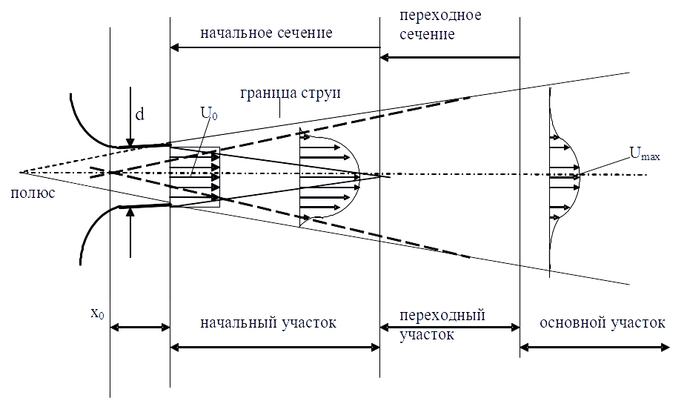
Рис. 1 – Структура струи
Начальный участок:
Скорость, состав и температура потока на оси струи по длине не изменяются.
Переходный участок:
Скорость потока на оси при удалении от отверстия уменьшается, а характеристики потока ещё зависят от характеристик потока на начальном участке.
Основной участок:
Течение зависит только от потока импульса в истекающем из отверстия потоке и не зависит от других характеристик потока на начальном и переходном участках.
Полюс струи:
Получается, если продлить внешние границы струи и найти точку их пересечения.

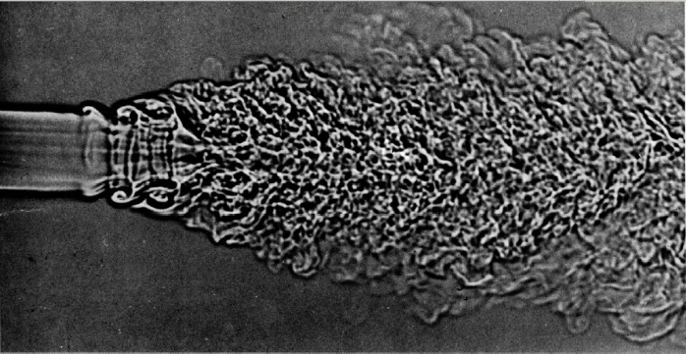
Рис. 2 - Струя углекислого газа

Экспериментальная установка
В экспериментальной установке используются: АЦП, цифровой манометр, усилитель напряжения, драйвер для шагового двигателя, датчик давления, установка с шаговым двигателем, трубка Пито, цифровой манометр, центоробежный вентилятор.
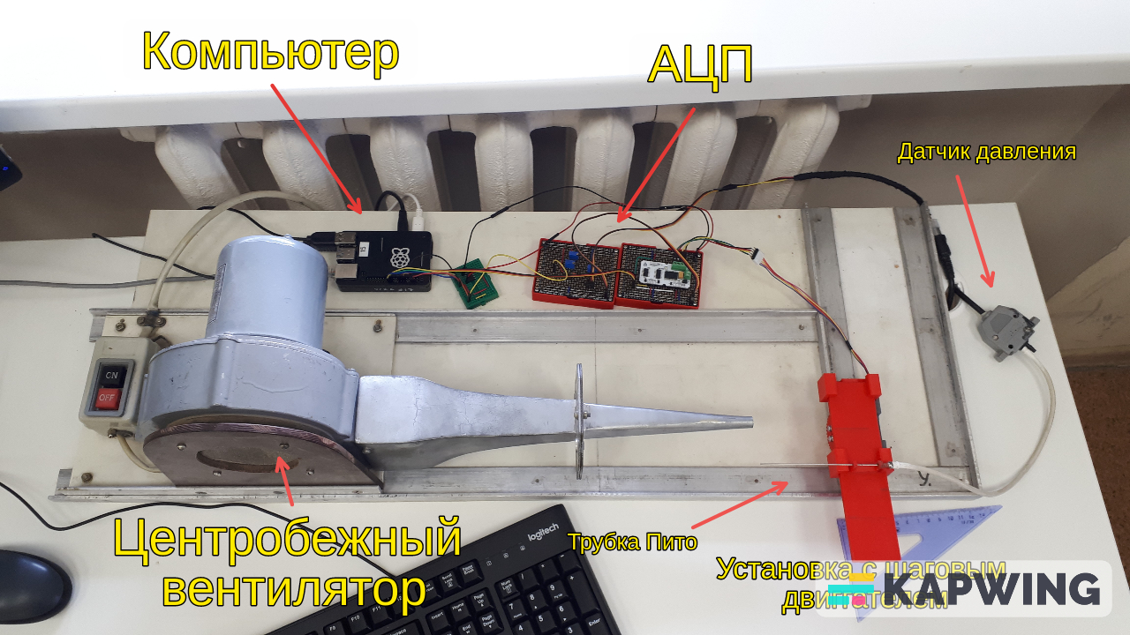
Рис 3. - Установка

Программа и методика измерений
Сперва, для того, чтобы убедиться в исправности экспериментальной установки: установим при помощи скрипта трубку Пито в произвольное положение и убедимся, что показания АЦП ненулевые.

Методика калибровки датчика давления
После начальной проверки проведем калибровку: измерим давление вдали от струи при помощи цифрового манометра (см. Рис 4 и 5), теперь сделаем то же самое с помощью АЦП и датчика; затем включим вентилятор, предварительно закрыв его воздухозабор листом бумаги для предотвращения зашкаливания прибора, и измерим давление в начале трубки, после чего вновь проведём измерение, но уже при помощи АЦП и датчика давления.
Получим две точки вида (показавания манометра; показания АЦП), по которым при обработке будет получена зависимость.

Методика калибровки шагового двигателя
Шаговый двигатель перемещается из одного крайнего положения в другое, затем пройденное им расстояние измеряется линейкой.

Методика измерений
Далее проведём основные измерения:
Считаем показания АЦП во время движения трубки Пито на расстояниях 0, 10, 20, 30, 40, 50, 60, 70, 80, 90 мм от сопла вентилятора.
Каждый раз будем действовать следующим образом: считаем показания АЦП в массив данных, сделаем 8 шагов, опять считаем показания… Каждое измерение начинаем из крайнего положения на большом удалении от сопла, совершаем по 800 шагов.
NB: на данном этапе была допущена ошибка, исказившая результаты, подробнее см. Замечания.
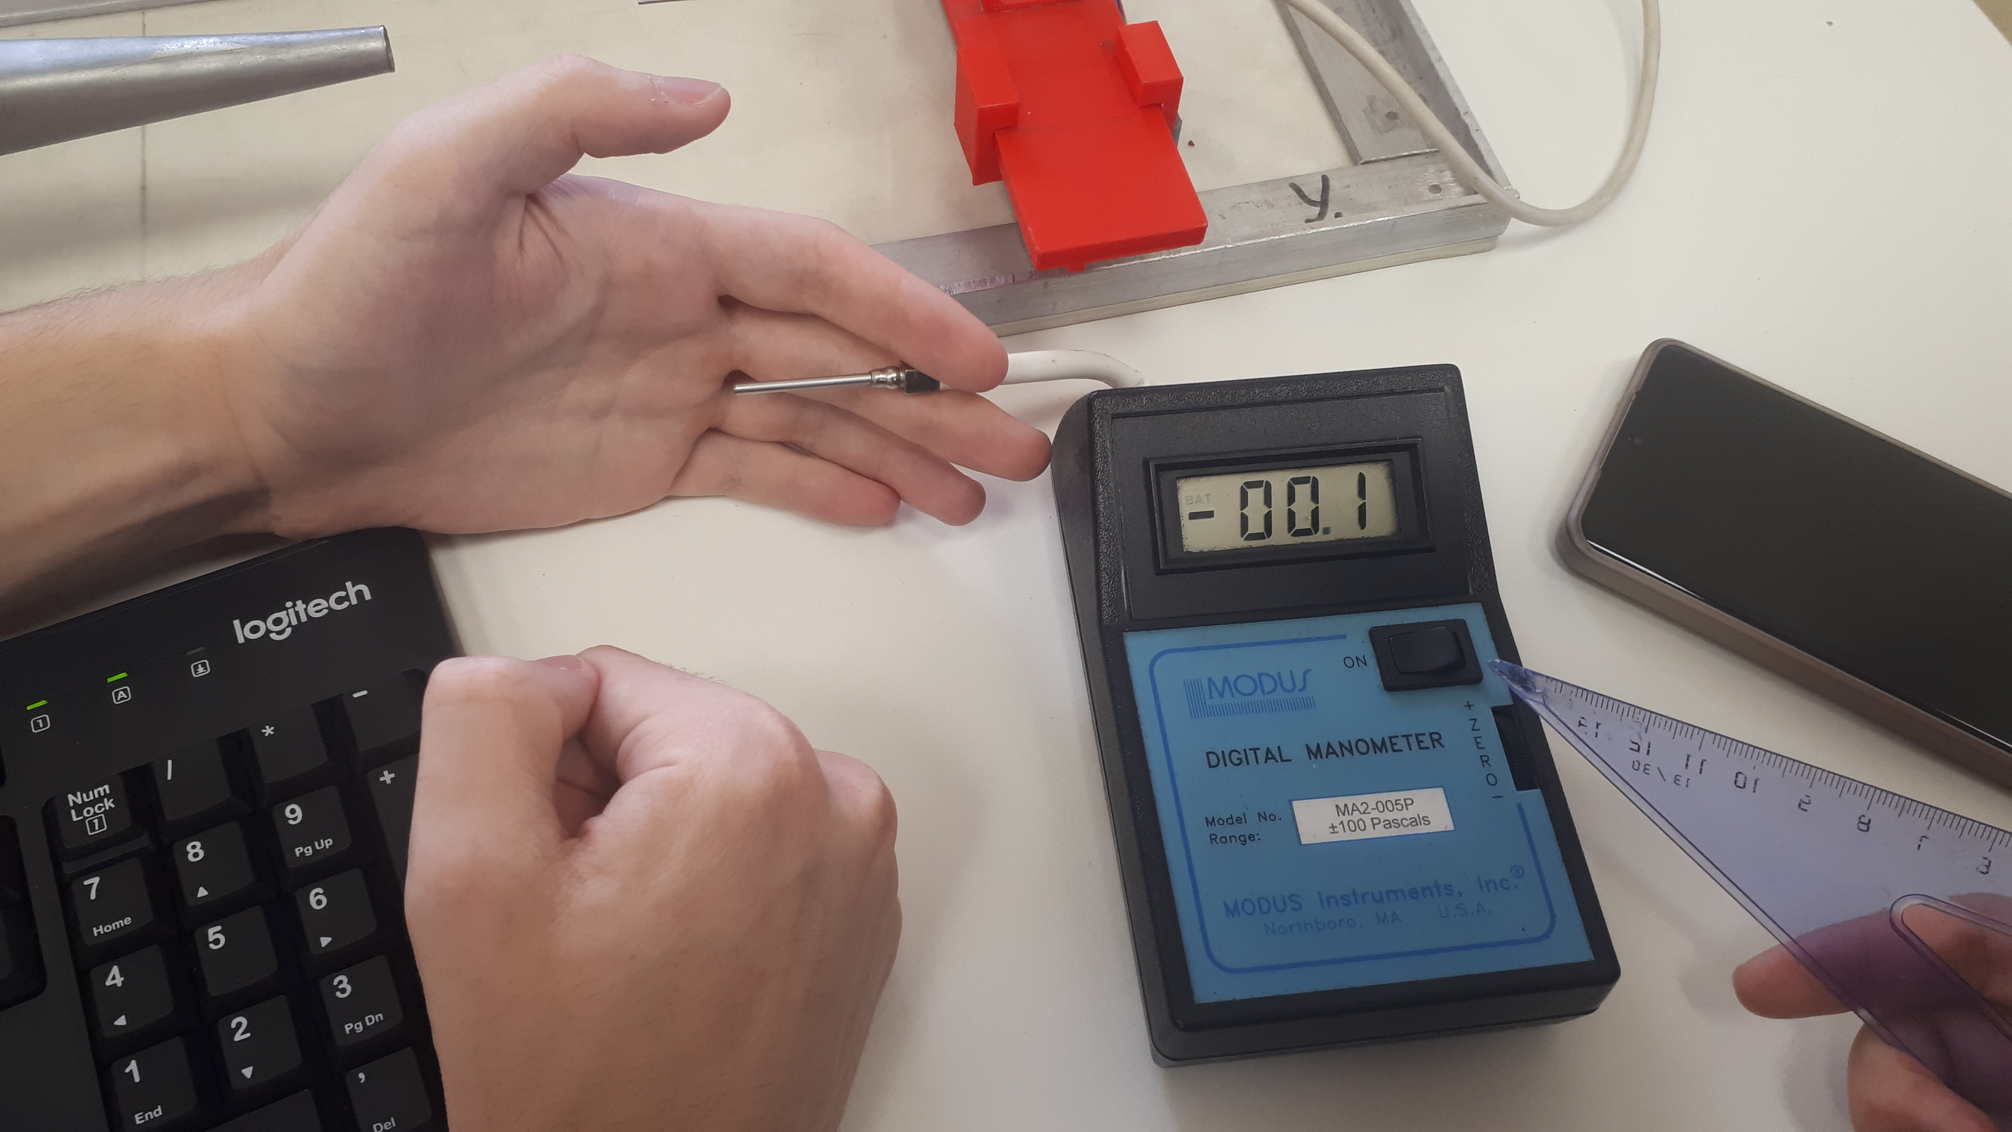Рис 4. - Калибровка, вне сопла | 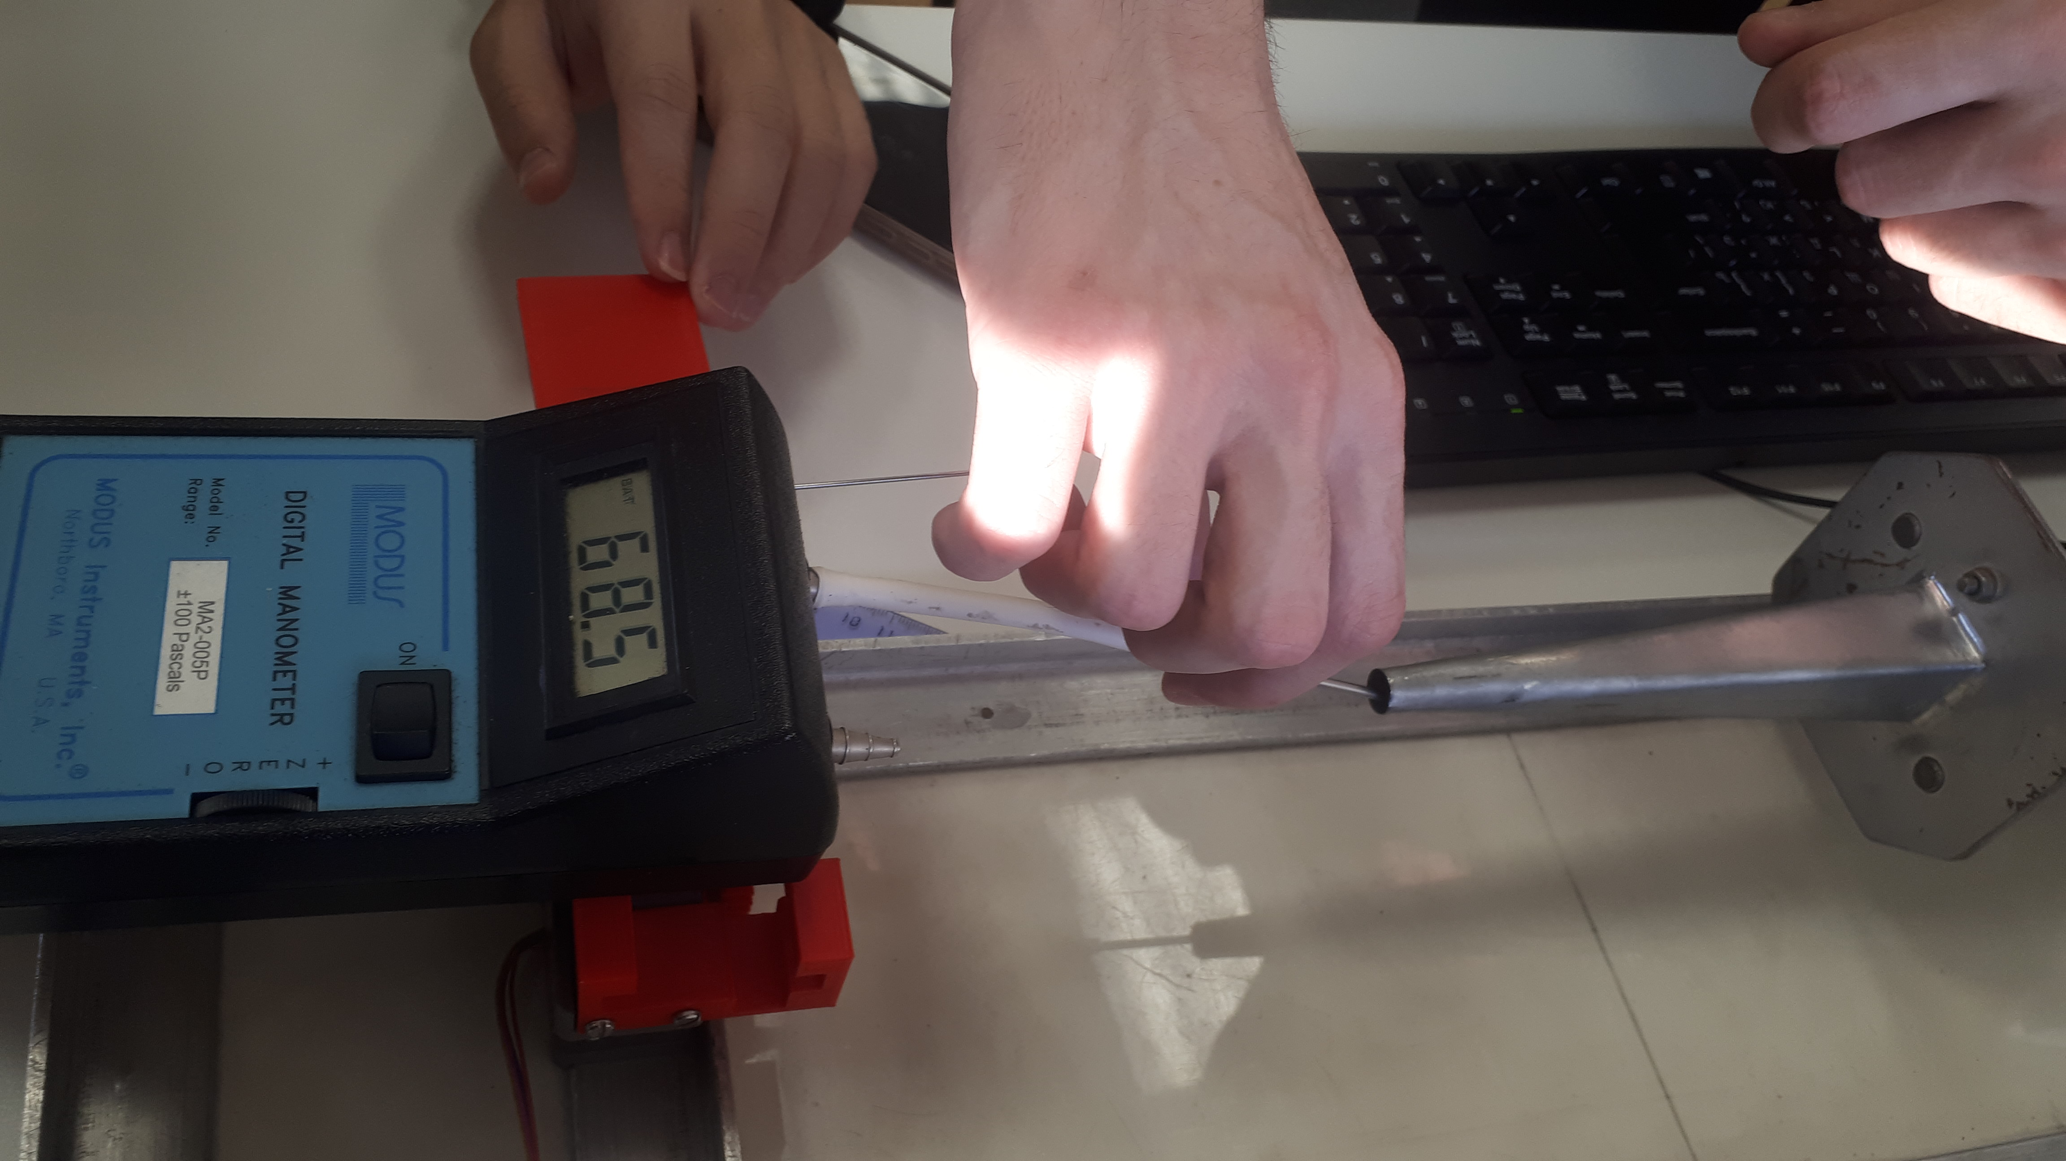Рис 5. - Калибровка, у сопла

Методика обработки данных
Первый этап — калибровочный. Необходимо научиться переводить показания АЦП в давление в ПА, а также количество шагов, совершенных шаговым мотором, в перемещение трубки Пито в см.
Зависимости имееют линейный вид ( (1) для давления и (2) для перемещения):
(1)
(2)
Второй этап – обработка данных. На основе полученной зависимости строятся графики калибровки давления, расстояния, график скоростей, зависимости расхода от расстояния до сопла. Для этого также выполняется пересчёт давлений в скорости по уравнению Бернулли (3), центрирование, расчёт расхода в каждом сечении.
(3)

Замечания
При считывании показаний датчика давления трубка двигалась непрерывно, из-за чего показания несколько искажены. Следовало после каждого движения трубки немного ждать
, чтобы показания были корректными.

Код программы

Скрипт калибровки шагового двигателя
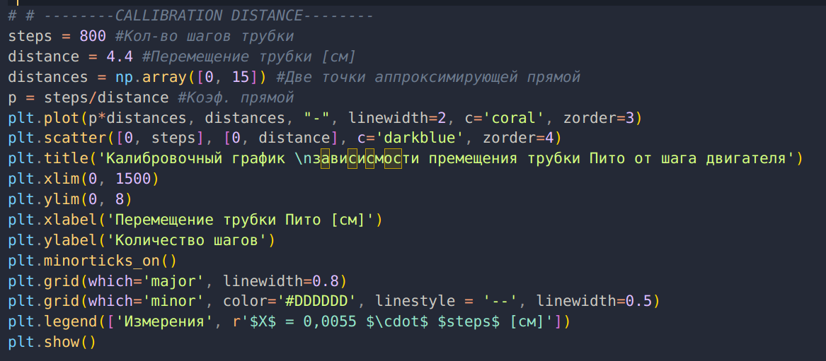
Рис 6. Калибровка шагового двигателя

Скрипт калибровки датчика далвения
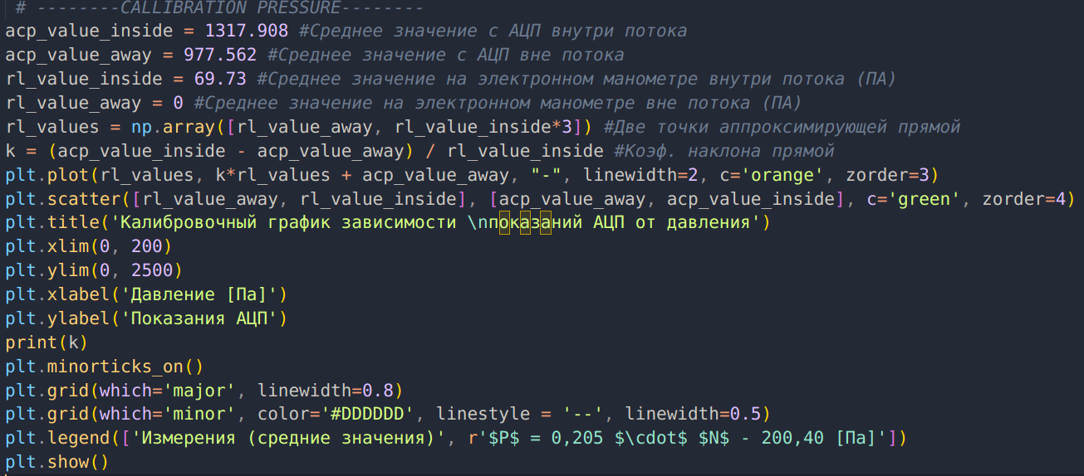
Рис. 7. Калибровка датчика давления

Скрипт для проведения измерений
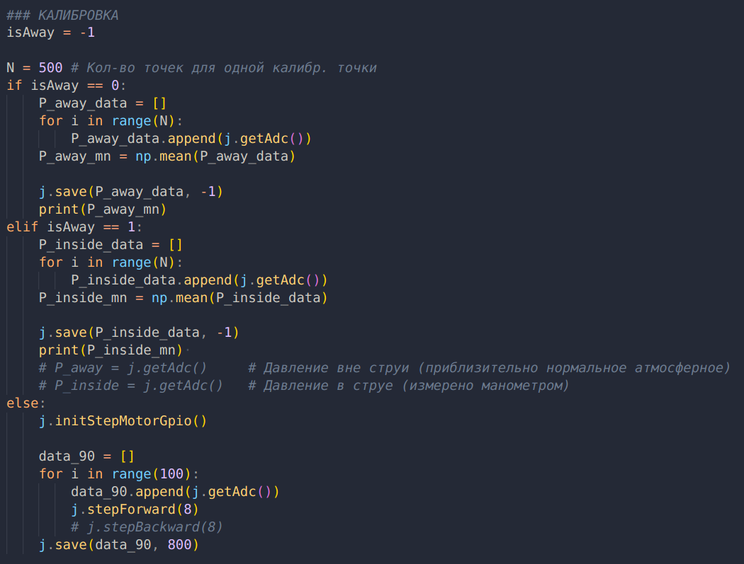
Рис. 8. - Проведение измерений (в т.ч. для калибровки)

Скрипт обработки данных
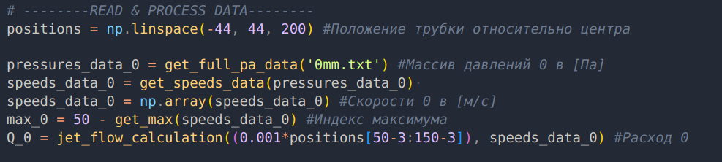
Рис. 9. - Вычисление скоростей и расхода (для других расстояний аналогично).

Функции
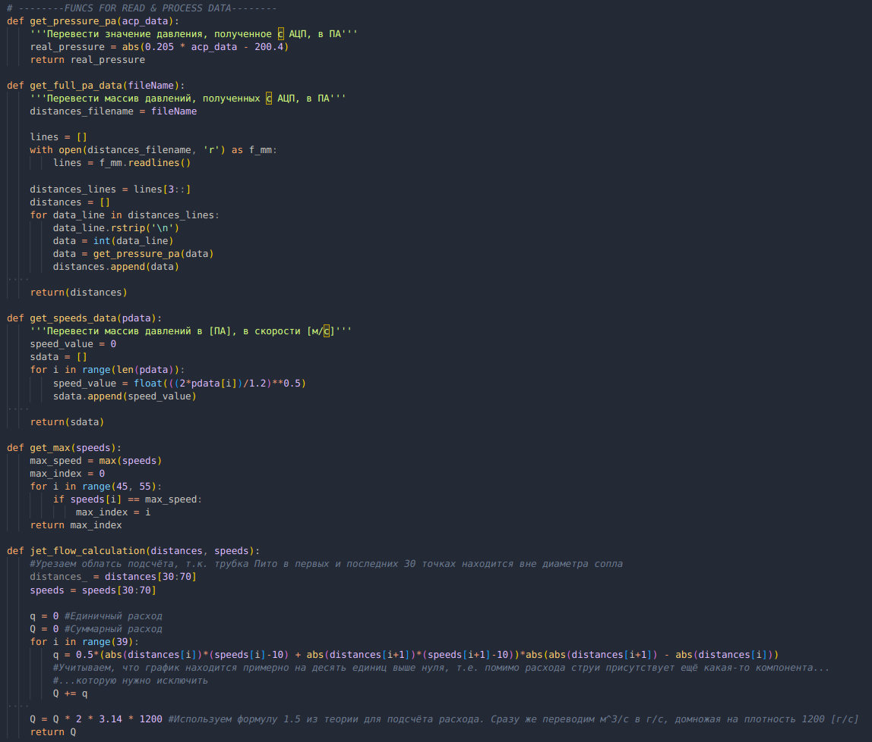
Рис. 10. - Функции, вычисляющий необходимые величины.

Эксперимент
В процессе калибровки были получены следующие формулы:
(4)
(5)
Кроме того, для вычиления расхода использовалось следующее соотношение:
(6)
Далее на основе формул (3, 4, 5, 6) был построен график зависимости скорости воздуха в сечении затопленной струи (13).

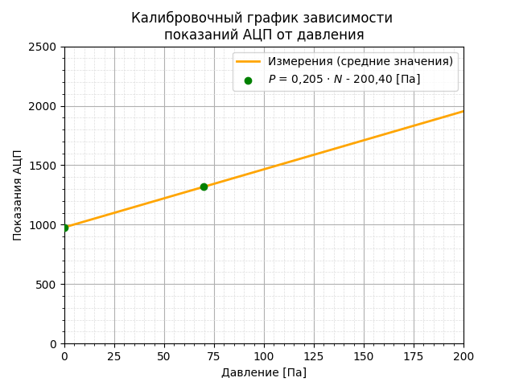Рис. 11. - Калибровочный график зависимости показаний АЦП от давления | 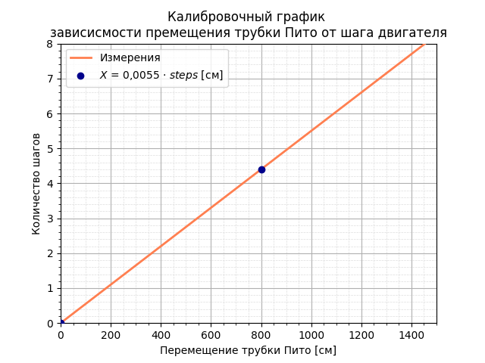Рис. 12. - Калибровочный график зависимости перемещения трубки от кол-ва шагов
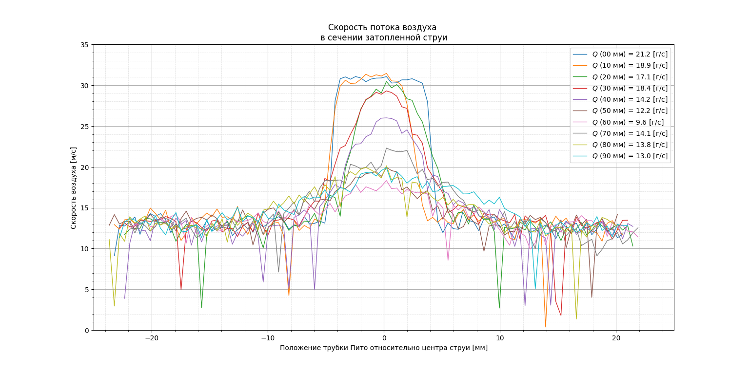
Рис. 13 - График зависимости скорости воздуха в сечении затопленной струи
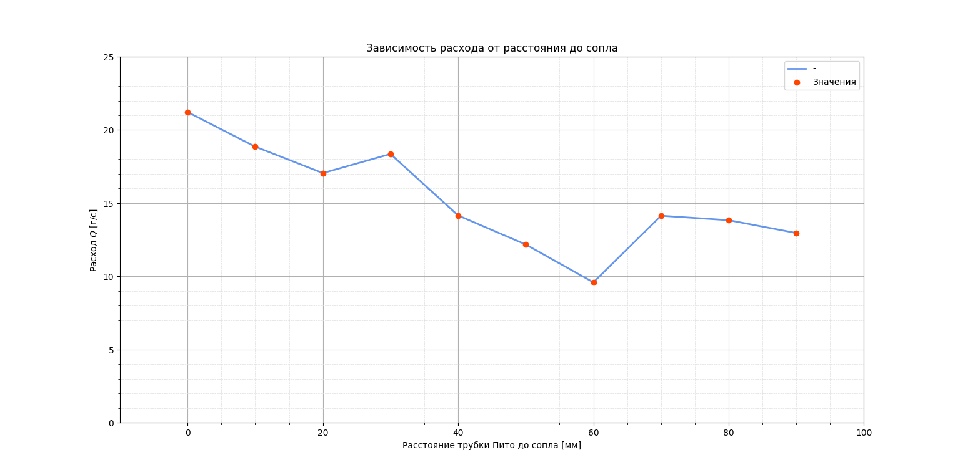
Рис. 14 - График зависимости расхода от расстояния до сопла

Итоги
Успешно удалось изучить зависимость расхода затопленной струи от расстояния до сопла при помощи компьютера, АЦП, датчика давления, трубки Пито и шагового двигателя. Характер зависимостей в целом совпадает с теорией.
Однако, результаты не идеальны: из-за промаха, допущенного при измерениях давления на графике (13) появились точки, где скорость резко падает, что расходится с теорией.
Кроме того, некорректные данные вызвали завышение скоростей, а также исказили вид графика (14), который должен напоминать прямую, а не ломаную.
Для уточнения полученных результатов могут понадобиться дополнительные исследования, но уже на данном этапе можно сделать выводы о том, как правильно построить ход подобной работы (см. Замечания).

